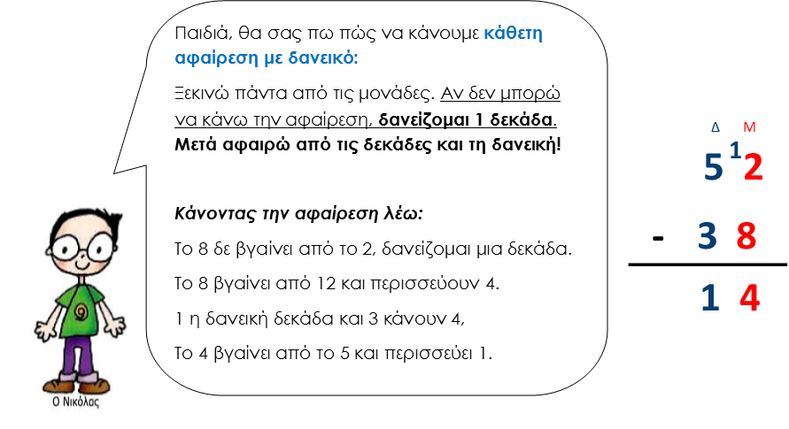
Αφαίρεση με δανεικό

Για να θυμηθείς τη θεωρία πάτα εδώ και εδώ.

Πάμε τώρα στις ασκήσεις

- Λύσε τις αφαιρέσεις. Θυμήσου να δανείζεσαι, όπου χρειάζεται

38 25 22 74 40
- 22 - 14 - 6 - 59 - 13

123 245 32 71 346
- 18 - 13 - 19 - 52 - 30

139 320 452 614 264
- 65 - 89 - 67 - 55 - 155

- Κύκλωσε τις αφαιρέσεις που πρέπει να δανειστείς και βρες τα αποτελέσματα
- 458-25=………

- 34-21=………

- 84-46=………

- 687-35=………

- 55-26=………

- 65-28=………

- 96-39=………

- 652-19=………

- Πάτα εδώ και παίξε με τις αφαιρέσεις.

- Σκέψου, γράψε και λύσε ένα πρόβλημα αφαίρεσης. Βρες τους αριθμούς και τα στοιχεία που χρειάζονται.

Πρόβλημα
……………………………………………………………………………………………………………………………………………………………………………………………………………………………………………………………………………………………………………………………………………………………………………………………………………………………………………………………………………………………………………………………………………………………………………………………………………………………………………………………………………………………………………………………………………………………………………………………………………………………………………………………………………………………………………………………………………………………………………………………………………………………………………………………………………………………………………………………………………………………………………………………………………………
Λύση

Απάντηση
……………………………………………………………….
……………………………………………………………….
………………………………………………………………

